信号与系统实验（四）
- 图片的高频信息与低频信息
合成图片。找两张轮廓比较像的图片A和B，有一张是你本人。提取一张照片的低频信息，另一张图片的高频信息，结合这两个照片。设置不同的频率门限，组合照片，组合的效果是，放大看是A，缩小看是B。例如以下两张图片
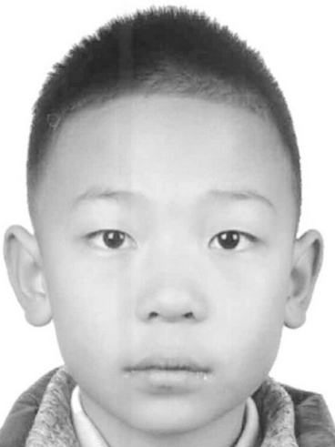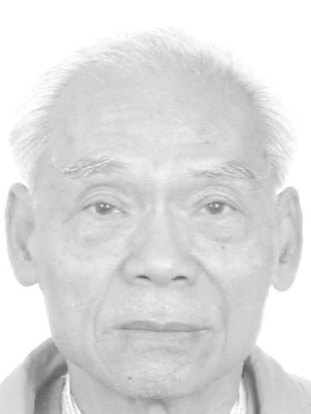合成后为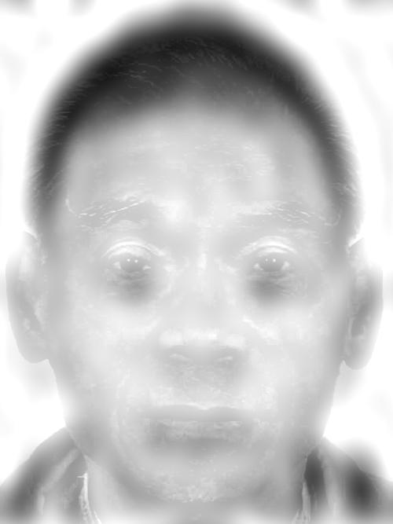

分解图片。把下图爱因斯坦和玛丽莲梦露分开（此图缩小是玛丽莲梦露，截取不同的频段）
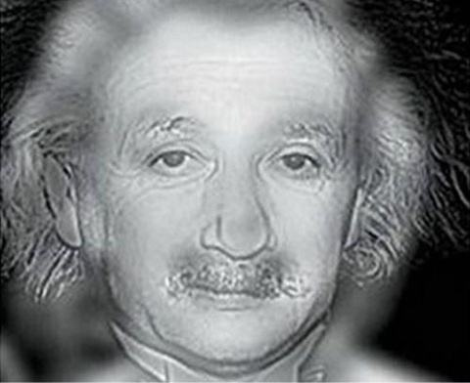
部分代码见“图片的合成.m”链接：http://pan.baidu.com/s/1dFtd0qP密码：1oa4

- 采集一段人说话时的声音(一般最高频率在4kHz左右)，并进一步经过若干次取样，得到对同一段连续信号在不同取样频率下的离散信号，例如最初的取样率是44kHz，经过下取样后可以得到22kHz、11kHz、5.5kHz、2.75kHz等频率下的取样结果。试针对该信号及其取样信号，分析取样率对信号重构的影响。
- 频域制作数字盲水印和去除数字盲水印https://www.zhihu.com/question/50735753，看懂，想想，有想法写出来，做一个好玩的东西。

